РГР № 1

Задача

Для балки по схеме №…. с нагрузкой в пролете по схеме №…. и при числовых значениях размеров балки и нагрузок по строке №…. таблицы требуется:
1.Построить эпюры изгибающих моментов и поперечных сил от заданных нормативных нагрузок.
2.Подобрать сечение балки в виде стального прокатного двутавра по методу предельных состояний, приняв коэффициент надежности по нагрузке равным γ_{f}=1,2. Расчетное сопротивление стали по пределу текучести R = 210 МПа, коэффициент условий работы γ_{с} = 1.
3.Определить с помощью метода начальных параметров значения прогибов v и углов поворота φ поперечных сечений в характерных сечениях балки от нормативных нагрузок. По полученным значениям построить эпюры v и φ, указав их особенности (экстремумы, скачки, изломы и точки перегиба). Определить числовые значения прогибов в сантиметрах и углов поворота сечений в радианах, приняв модуль упругости стали Е=2,1·10⁵ МПа.
4.Определить с помощью метода Мора величины прогибов и углов поворота в характерных сечениях балки. Сравнить результаты расчета, полученные двумя методами.

Таблица 1

№ | a, м | b, м | c, м | Р₁, кН | Р₂, кН | q₁, кН/м | q_{2,} кН/м | m, кН·м
6 | 1,4 | 2,2 | 1,4 | 16 | 12 | 10 | 32 | 12

Схема балки:
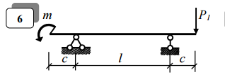
Схема нагрузки в полете:
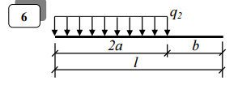

Методические указания к решению задачи

При выполнении расчетно-графической работы следует построить эпюры поперечных сил Q и изгибающих моментов М от действия нормативных нагрузок и с использование формулы W_{z} > М_{расч}/γ_{с}R, где М_{расч}=М_{нб}γ_{f} - расчетный изгибающий момент, подобрать сечение в виде стального прокатного двутавра.
Для определения прогибов и углов поворота сечений необходимо записать уравнение метода начальных параметров в виде:
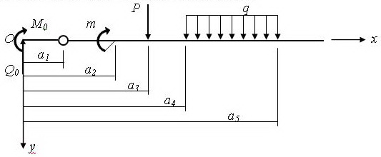

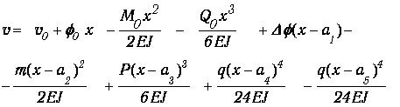

Продифференцировав уравнение изогнутой оси можно записать выражение для углов поворота φ(x).
Статические начальные параметры M₀ и Q₀ в статически определимых балках определяются на основании статического расчета.
Кинематические начальные параметры v₀ , φ₀ и скачки углов поворота сечений в промежуточных шарнирах Δφ определяются из граничных условий на опорах балки.
Для балок по схемам №№1,2,4,9 v₀ = 0, а φ₀ определяется из условия равенства нулю прогиба при x = l.
Для балок по схемам №№3,5,6,7,8,10,11 начальные параметры находятся из условий равенства нулю прогибы при x = c и x = c+l .
Для балок по схемам №№12,14,15 v₀ = 0, φ₀ = 0, а скачок Δφ в углах поворота в промежуточном шарнире определяется из условия v = 0 при x=a+l.
Для балки схемы №13 v₀ = 0, а φ₀ и Δφ следует определить из условий равенства нулю прогиба и угла поворота сечения при x = l+a.
Для балки схемы №№16 v₀ = 0, φ₀ = 0, а скачки Δφ в углах поворота в промежуточных шарнирах определяется из условий v = 0 φ=0 при x=2с+l.

Эпюры прогибов и углов поворота строятся по вычисленным значениям в характерных сечениях, к которым относятся границы участков балки. Для уточнения эпюр следует взять промежуточные точки.
При графическом оформлении расчетно-графической работы на листе формата А4 должна быть показана схема балки с геометрическими размерами и заданной нормативной нагрузкой. Под схемой балки необходимо построить в масштабе эпюры поперечных сил Q в кН, изгибающих моментов М в кНм, эпюры прогибов в см и углов поворота в радианах. На эпюрах прогибов и углов поворота следует отметить экстремумы, точки перегиба (смены знака кривизны), , а также точки излома изогнутой оси и скачки углов поворота.
При решении задачи методом Мора необходимо изобразить:
- схему балки с геометрическими размерами и заданной нормативной нагрузкой;
- эпюру изгибающих моментов М от заданной нормативной нагрузки,
- схему балки с единичным воздействием, приложенным в точке, где необходимо определить прогиб или угол поворота;
- эпюру изгибающих моментов от единичного воздействия.
На участке с распределенной нагрузкой эпюру изгибающих моментов следует разбить на простые фигуры, у которых известны площадь и положение центра тяжести, и показать их на чертеже.
Сравнение результатов решения задачи по методу начальных параметров и методу Мора проводится в табличной форме.

РГР № 2

Задача № 1

Для внецентренно сжатого короткого стержня с заданным поперечным сечением и точкой приложения силы требуется:
1.Определить площадь поперечного сечения и положение центра
тяжести;
2.Определить моменты инерции и радиусы инерции относительно главных центральных осей;
3.Определить положение нулевой линии;
4.Определить грузоподъемность колонны (величину наибольшей сжимающей силы) из условия прочности по методу предельных состояний, приняв расчетные сопротивления материала при растяжении R_{р} = 1 МПа, при сжатии R_{с} = 5 МПа, коэффициент условий работы γ_{с} = 1;
5.Построить эпюру нормальных напряжений в поперечном сечении от действия найденной расчетной силы;
6.Построить эпюру напряжений в основании стержня с учетом его собственного веса. Высота стержня - H, объемный вес материала - γ;
7.Построить контур ядра сечения.

Таблица 1

№ | 1 | 2 | 3 | 4 | 5 | 6 | 7 | 8 | 9 | 10
a, см | 5,0 | 5,5 | 6,0 | 6,5 | 7,0 | 7,5 | 8,0 | 8,5 | 9,0 | 9,5
Н, м | 2,0 | 2,2 | 2,6 | 3,0 | 3,2 | 3,6 | 4,0 | 4,4 | 4,8 | 5,0
γ, кН/м³ | 16,0 | 16,% | 17,0 | 17,5 | 18,0 | 18,5 | 19,0 | 19,5 | 20,0 | 20,5
№ точки | 1 | 2 | 3 | 4 | 5 | 6 | 1 | 2 | 3 | 4
№ | 11 | 12 | 13 | 14 | 15 | 16 | 17 | 18 | 19 | 20
a, см | 10,0 | 10,5 | 6,5 | 7,0 | 7,5 | 8,0 | 8,5 | 9,0 | 9,5 | 10,0
Н, м | 5,2 | 5,5 | 2,8 | 3,2 | 3,4 | 3,8 | 4,2 | 4,4 | 5,0 | 5,2
γ, кН/м³ | 21,0 | 21,5 | 18,0 | 18,6 | 19,2 | 19,6 | 20,2 | 20,5 | 21,0 | 22,0
№ точки | 5 | 6 | 1 | 2 | 3 | 4 | 5 | 6 | 1 | 2

Задача № 2

Для балки, нагруженной силами, лежащими в плоскости, наклоненной под углом α_{р} к вертикальной оси, требуется:
1.Построить эпюры изгибающих моментов и поперечных сил;
2.Подобрать сечение балки из стального прокатного двутавра, приняв расчетное сопротивление стали R = 210 МПа, коэффициент условий работы γ_{с} = 0,9;
3.Построить эпюру нормальных напряжений в опасном сечении балки и проверить прочность.

Таблица 2

№ | 1 | 2 | 3 | 4 | 5 | 6 | 7 | 8 | 9 | 10 | 11 | 12
l, м | 3,0 | 2,8 | 2,6 | 2,4 | 3,2 | 3,4 | 2,8 | 2,6 | 2,6 | 2,4 | 2,2 | 2,8
a, м | 1,2 | 1,2 | 1,1 | 1,0 | 1,4 | 1,5 | 0,9 | 0,9 | 1,2 | 0,9 | 0,8 | 1,0
α_{Р}, град. | 4 | 5 | 10 | 5 | 6 | 3 | 7 | 5 | 8 | 4 | 10 | 9
Р, кН | 10 | 9 | 12 | 17 | 16 | 15 | 14 | 18 | 10 | 19 | 18 | 17
q, кН/м | 30 | 25 | 20 | 15 | 10 | 18 | 16 | 14 | 25 | 20 | 15 | 10

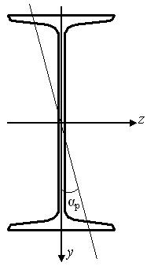

Схема поперечного сечения балки
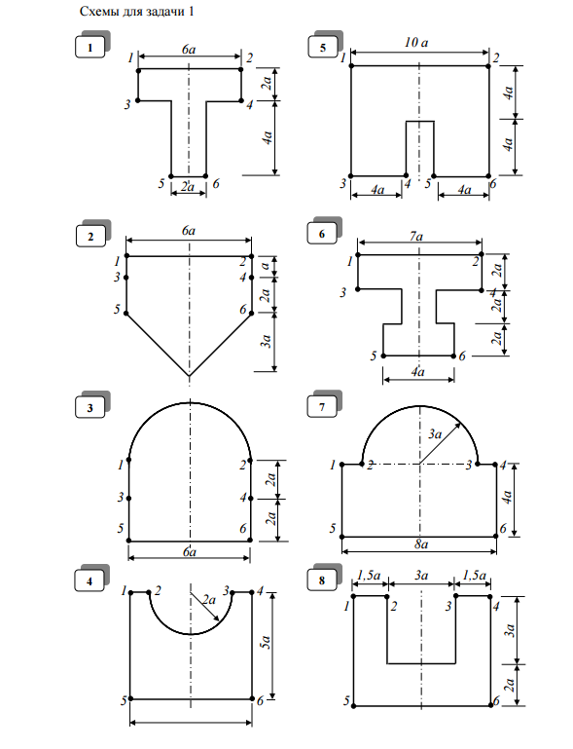

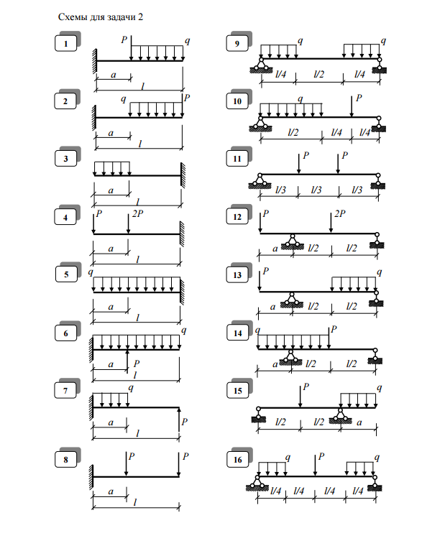 Методические указания к решению задач №1 и №2

При решении задачи №1 следует на листе формата А4 начертить сечение внецентренно сжатого стержня с указанием его геометрических размеров, точки приложения силы и определить положение центра тяжести и главных центральных осей Оz, Оy, одна из которых является осью симметрии сечения.
Нулевая линия строится по отрезкам, отсекаемым на осях z,y:

При определении величины наибольшей сжимающей силы необходимо найти точки с наибольшими растягивающими (точка А) и наибольшими сжимающими (точка B) напряжениями. Для этого надо провести две касательные к контуру поперечного сечения параллельные нулевой линии и найти по чертежу координаты точек касания А и B.
Из условий прочности σ_{A} ≤ γ_{c}R_{р} ; σ_{B} ≤ γ_{c}R_{сж} следует выбрать наименьшее по абсолютной величине значение расчетной силы Р и построить эпюру напряжений, вычислив значения напряжений в точках А и B поперечного сечения, например по формуле
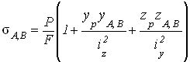

При построении эпюры нормальных напряжений найденные значения напряжений откладываются от оси, проведенной перпендикулярно к нулевой линии.
В основании стержня надо построить эпюру нормальных напряжений с учетом собственного веса стержня σ_{с.в.} = - γH, где γ - объемный вес материалы, H - высота стержня.
Для построения ядра сечения надо провести ряд нулевых линий, касательных к контуру поперечного сечения и по формулам

определить координаты точек, лежащих на контуре ядра сечения, которые в зависимости от контура поперечного сечения соединяются прямыми или кривыми линиями.
При решении задачи №2 следует построить эпюру суммарных изгибающих моментов М и определить наибольшее значение изгибающего момента М_{нб.}
Подбор сечения балки производится из условия прочности при косом изгибе

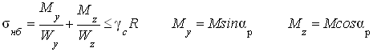
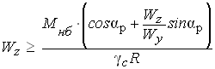

где α_{р} - угол наклона силовой плоскости к оси Оy.
После подбора сечения балки из стального прокатного двутавра, необходимо определить угол наклона нулевой линии к горизонтальной главной оси Оz по формуле
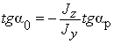

Наибольшие растягивающие и сжимающие напряжения возникают в опасном сечении балки в точках, наиболее удаленных от нулевой линии. Для определения положения этих точек и построения эпюры нормальных напряжений надо провести две касательные к контуру поперечного сечения, вычислить величины напряжений в указанных точках и проверить прочность по формуле σ_{нб} ≤ γ_{с}R.

